Capitulo 2

Marco teórico de las rich internet applications

**2.1 Las Rich Internet Applications (RIAs)**

Desde el lanzamiento oficial del primer sitio web en 1991 por Tim Berners Lee hasta hoy en día, las aplicaciones web que forman parte de la red de redes internet, han evolucionado de la web 1.0, en la que los usuarios obtenían información estática representada en documentos hipertextuales, a la web 2.0, en la cual la información de las páginas es generada de manera dinámica y en la que se combinan, no solamente información textual, sino también, características multimedia en las interfaces (audio, video streaming, widgets interactivos, entre otros). De igual forma, la evolución en la web también vino acompañada de cambios tecnológicos en los diferentes navegadores web y en los distintos protocolos de comunicación entre las aplicaciones cliente y servidor.

Muchos de estos avances se dieron, debido a las limitaciones de las aplicaciones web tradicionales en cuanto a la usabilidad e interactividad que ofrecen sus interfaces de usuario. Esto se debe en gran medida, a la comunicación síncrona existente entre el cliente y el servidor en la que, por cada acceso a un enlace, el cliente debe esperar la respuesta del servidor que una vez obtenida, debe recargar la página completamente, quedando ocioso la mayor parte del tiempo [<garrett>]. He ahí que surgen, como alternativa, las denominadas Aplicaciones de Internet Enriquecidas (*Rich Internet Applications* - RIAs) con la idea de mejorar las aplicaciones web tradicionales, agregando nuevas características que se encuentran presentes en las aplicaciones de escritorio. El término fue introducido en marzo de 2002 por la empresa Macromedia (actualmente Adobe) que en ese entonces abordaba las limitaciones en cuanto a la riqueza de las interfaces, medios y contenidos de las aplicaciones [].

Dado que las RIAs poseen numerosas características innovadoras, es difícil ofrecer una definición formal que englobe todos sus atributos. Diversos autores la han enmarcado en un contexto particular y todas las citadas aquí resultan valederas. A continuación se presentan algunas descripciones interesantes de algunos autores:

“Las RIAs, emulan características de las aplicaciones de escritorio, mejorando la experiencia de los usuarios con nuevos efectos visuales, dándose principal realce a las características multimedia. El intercambio de los datos puede llevarse a cabo por medio de una comunicación asíncrona, de tal forma que el cliente permanece receptivo a eventos, mientras que continuamente recalcula o actualiza partes de la interfaz de usuario. Las RIAs se caracterizan por poseer una variedad de controles interactivos de operación (widgets), y por dar la posibilidad de utilizar la aplicación con o sin conexión al servidor (uso offline de la aplicación), y también por ofrecer un uso transparente de las capacidades del cliente, del servidor y de la conexión de red” [].

“En las RIAs, las aplicaciones se cargan de manera completa en el cliente, desde el inicio, realizándose la comunicación con el servidor solamente en caso de que sea necesario actualizar los datos desde una base de datos o bien desde un archivo externo. La navegabilidad de las aplicaciones web mejora de manera substancial, debido a que se evitan las recargas innecesarias de toda la página, actualizando solamente las porciones de ésta que son relevantes. Con esto se minimiza la cantidad de información que se transmite por la red a la par de mejorar la performance de la aplicación[1]”.

“Las RIAs son aplicaciones web que exhiben widgets, comportamientos y características que están presentes en las aplicaciones de escritorio. También, poseen una mayor capacidad de respuesta, son más seguras y presentan una interfaz más avanzada con respecto a las aplicaciones del modelo Web 1.0. Sus características principales incluyen, el paradigma de página única, un avanzado esquema de comunicación (con la inclusión de tecnologías push y comunicación asíncrona entre el cliente y el servidor y un manejo optimizado de los datos, reduciendo las solicitudes al servidor) y finalmente, la inclusión de un motor en el cliente (en la forma de máquina virtual o extensiones (plug-ins) en el navegador que administra la disposición gráfica de los elementos y la mayoría de las interacciones locales” [].

De las definiciones anteriores, puede notarse el hecho de que en las RIAs se busca que las aplicaciones tiendan a comportarse lo más similarmente a las aplicaciones de escritorio, evitando el refrescado excesivo de las páginas, más precisamente, permitiendo el refrescado parcial de ciertas zonas que son relevantes o que necesitan actualizarse dado un cambio de estado o debido a una actualización en la fuente de datos. También puede resaltarse que el refrescado parcial de las páginas es posible, debido a la comunicación asíncrona existente entre el cliente y el servidor, que mejora el intercambio de los datos que se transmiten por la red. Los *widgets* o elementos de interfaz interactivos son otra de las características que se encuentran presentes en las RIAs y que ofrecen una mayor riqueza a las interfaces de usuario, como así también los elementos multimedia como audio y video *streaming*. El lado del cliente en las aplicaciones RIAs, funciona de una manera más independiente del lado servidor y en ocasiones es posible utilizar las aplicaciones de manera *offline*. Finalmente, todos estos objetivos son alcanzados, agregando un motor en forma de plug-in en el cliente para la administración de las comunicaciones y para la gestión de las interacciones locales.

La definición propuesta por [<martinez-ruiz2010>], engloba la mayor cantidad de características que son comunes en las definiciones anteriormente presentadas y por ende, resulta ser la más completa. En este trabajo de fin de carrera, se tendrán en cuenta características RIAs presentes en esta definición.

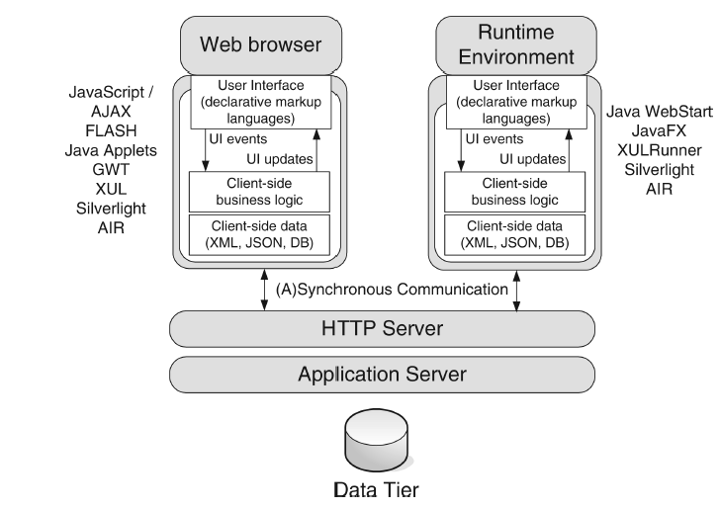

Figura 1 Arquitectura RIA

En [<fraternali2010>] se describe la arquitectura de las RIAs de manera general como se muestra en la Figura 1. El sistema está compuesto de una aplicación web servidor y un conjunto de aplicaciones de usuario corriendo en las máquinas clientes. Estas aplicaciones son implementadas o bien, en un navegador web utilizando una variedad de tecnologías como *Javascript*, animaciones Flash, código interpretado en plug-ins y Java applets, o fuera del navegador en términos de binarios descargados desde la web e interpretados en un ambiente especifico de ejecución, por ejemplo, utilizando tecnologías como Java Web Start[2] y Adobe AIR[3].

Las RIAs hoy en día juegan un papel preponderante. Según un estudio de mercado patrocinado por la empresa Adobe en 2007, dada las mejoras con respecto a la interfaz de usuario y al comportamiento de las aplicaciones, las RIAs han conseguido incrementar la productividad y la satisfacción de los usuarios que llevan a cabo operaciones en internet, debido, en gran medida, a la nueva experiencia de interacción que ofrecen [<rogowskimarch122007>]. Un estudio similar [<kiewe2011>], presenta datos cuantitavos con referencia a como una aplicación con características de las RIAs, puede mejorar las utilidades y disminuir los costes de desarrollo en una compañía

**2.2 Características de las RIAs**

A continuación se presentan las características más distintivas de las RIAs con respecto a las aplicaciones Web tradicionales, que fueron presentadas en [] y []. Además, por cada una de estas características, se muestra un cuadro en donde se reflejan las ventajas y desventajas de cada característica.

**2.2.1 Almacenamiento de los datos**

En las RIAs, es posible almacenar datos en el lado cliente, con diferentes niveles de persistencia (temporalmente, mientras la aplicación está en ejecución, o persistentemente). También, los datos pueden distribuirse entre ambos pares, cliente y servidor.

En la Tabla 1 se presentan algunas ventajas y desventajas de llevar a cabo una distribución de datos entre el cliente y el servidor

|  |  |
| --- | --- |
| **Ventajas** | **Desventajas** |
| * Es posible utilizar la aplicación sin necesidad de establecer una conexión con el servidor (uso offline). * Es factible la preparación y validación de los datos en el lado del cliente. | * Existe la posibilidad de replicación de datos en ambos pares. * Puede llegar a tornarse complejo establecer políticas para la asignación (distribución) de los datos. |

Tabla 1 Ventajas y desventajas de la distribución de los datos en el cliente

## 2 Lógica de negocio

En una aplicación web tradicional, la extracción de datos y la lógica de negocio se computan en el servidor. En las RIAs es posible llevar a cabo operaciones complejas directamente en el cliente (por ejemplo: efectuar navegaciones, filtrados y ordenamiento de los datos con múltiples criterios; operaciones de dominio específico para sistemas complejos; y validación local de datos). También es factible distribuir la lógica de negocios entre el cliente y el servidor para, por ejemplo, validar algunos campos de un formulario en el cliente y otros en el servidor. Por lo tanto, el diseño conceptual debe responder a la decisión de cómo asignar la computación tanto de las páginas como así también de los componentes de éstas [].

En la Tabla 2 se presentan algunas ventajas y desventajas de una computación distribuida de páginas entre el cliente y el servidor:

|  |  |
| --- | --- |
| **Ventajas** | **Desventajas** |
| * Validación de datos en vivo. * La posibilidad de utilizar la aplicación sin necesidad de una conexión (uso offline de la aplicación). | * La lógica de la aplicación en conjunto se complica. * Puede ser confuso definir si una funcionalidad en particular debe computarse en el cliente o en el servidor. * El restablecimiento de la comunicación entre el cliente y el servidor luego de la utilización offline de la aplicación es una acción propensa a errores. |

Tabla 2 Ventajas y desventajas de una computación distribuida de páginas

## 2.2.3 Comunicación entre el cliente y el servidor

Con las RIAs se crean mecanismos para reducir al mínimo la transferencia de los datos migrando las capas de interacción y presentación del servidor al cliente. Las RIAs soportan comunicaciones asíncronas entre el cliente y el servidor para la distribución de objetos de dominio, datos y la computación.

Figura 2 Comunicación síncrona versus comunicación asíncrona.

En la Figura 2 se puede ver una comparativa con respecto a la comunicación entre los pares cliente y servidor, de las aplicaciones de la web 1.0 y las actuales basadas en RIAs. En las aplicaciones web tradicionales, los datos residen en el servidor, y los clientes a medida que necesitan alguna actualización de página, llevan a cabo la solicitud de actualización por medio de la activación de algún enlace navegacional (que puede ser algún hipervínculo, botón de solicitud de registro de usuario, etc.). Seguidamente, en respuesta a la solicitud del cliente, el servidor devuelve la página con la actualización correspondiente. La comunicación es llevaba a cabo de una manera síncrona, en donde un evento del usuario es necesariamente el elemento disparador de una solicitud al servidor. Con las RIAs, un motor instalado en el cliente es el encargado de gestionar las solicitudes de transferencia de los datos al servidor y de gestionar los cambios en la disposición de los distintos elementos en la interfaz del usuario. Las solicitudes al servidor al ser gestionadas asíncronamente por un motor (o *plugin*) instalado en el cliente, permite a la aplicación llevar a cabo diversas acciones en paralelo, como por ejemplo, actualizar distintas porciones de una misma página en un momento dado. En la Tabla 3 se muestran algunas ventajas y desventajas de una comunicación asíncrona entre el cliente y el servidor:

|  |  |
| --- | --- |
| **Ventajas** | **Desventajas** |
| * Es posible llevar a cabo el refrescado parcial de las páginas, abarcando solamente las zonas de interés. * Se mejora la interacción del usuario con la aplicación. * *Server-push[4]*. | * Se incrementan los esfuerzos de desarrollo de las aplicaciones. * El testing de las aplicaciones se vuelve más complejo. |

Tabla 3 Ventajas y desventajas de una comunicación asíncrona en entre el cliente y el servidor

## 2.2.4 Presentaciones enriquecidas

Las interfaces de usuario ofrecen una mayor riqueza con el manejo de eventos en el lado del cliente y los *widgets* interactivos que son micro programas empotrados dentro de las páginas web y administradas por un motor de *widgets* (que podría ser un plug-in instalado en el navegador). Los *widgets* presentan funciones bien específicas que por lo común resultan de utilidad a los usuarios tales como: presentar el estado del tiempo, la hora de diversos países, la cotización de las monedas extranjeras, calculadoras, entre otros. Los elementos multimedia dentro de las páginas como la intrusión de audio y video de alta calidad, a la par de animaciones también son características típicas de las RIAs, como así también, la capacidad de arrastrar y soltar elementos dentro de la interfaz, las auto-sugerencias de datos a medida que se va escribiendo un patrón en un campo y el refrescado automático de las páginas (o porciones de esta), son otras de las características interesantes que pueden encontrarse.

En la Tabla 4 se presentan algunas ventajas y desventajas de un comportamiento más sofisticado en la interfaz de usuario:

|  |  |
| --- | --- |
| **Ventajas** | **Desventajas** |
| * Funcionamiento como una aplicación de una sola página, evitando de esta forma perderse en la navegación del sitio web. * Se presenta al usuario una interfaz mucho más enriquecida y reactiva a eventos. | * Pueden presentarse problemas de rendimiento. * Es posible que se tengan incompatibilidades en el navegador web. |

Tabla 4 Ventajas y desventajas de un comportamiento más sofisticado en la interfaz de usuario

De todas las características subyacentes a las RIAs anteriormente descriptas, las presentaciones enriquecidas (que abarcan el manejo de eventos en el lado del cliente, los *widgets* interactivos, el paradigma de una sola página y el contenido multimedia) son las que representan el *look and feel* final.

## 2.3 Tecnologías para la implementación de las RIAs

Actualmente, las capacidades de las RIAs se pueden implementar en diferentes tecnologías cliente que pueden clasificarse en tres categorías principales, de acuerdo con el entorno de ejecución:

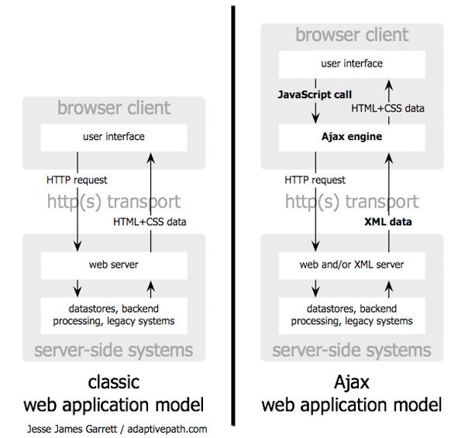• **Basadas en *Javascript*:** la lógica del lado cliente está implementada en *Javascript* (el enfoque también es conocido como "Ajax", *Asynchronous Javascript y XML* [<garrett>] y las interfaces de usuario se basan en una combinación de HTML y CSS.

Figura 3 A la izquierda el Modelo de aplicación web clásico. A la derecha, el modelo de aplicación web Ajax.

La principal ventaja de este enfoque es que se basa en el *Javascript* incorporado en el navegador y soporta los estándares de W3C. En la Figura 3 se presenta el modelo de aplicación Ajax en comparación con el modelo de aplicación web clásico. Como puede apreciarse para el caso del modelo Ajax, el motor Ajax es el encargado de orquestar la disposición de los elementos en la interfaz de usuario en el lado del cliente por medio de HTML y CSS y la lógica de este por medio de *Javascript*. Por lo general la comunicación con el lado servidor es llevado a cabo por medio de solicitudes HTTP o HTTPS y la respuesta del lado servidor se da por medio de lenguajes de marcado como XML o JSON. Los principales inconvenientes son el soporte multimedia insuficiente, limitaciones en las cajas de arena (sandboxes) del navegador, por ejemplo, el acceso al sistema de archivos o almacenamiento persistente, y la inconsistencia en el comportamiento del navegador. Debido a este último aspecto, un gran número de bibliotecas se han propuesto para permitir a los desarrolladores abstraerse de las idiosincrasias del navegador.

• **Basadas en plug-ins:** en donde la representación avanzada y el procesamiento de eventos se encomienda a los plug-ins del navegador por medio de la interpretación de lenguajes específicos de scripting, XML o archivos multimedia. Una ventaja de los plug-ins es que generalmente soportan la interacción multimedia de forma nativa, permitiendo la persistencia en el lado del cliente y ofrecen un mejor desempeño que *Javascript* interpretado. Algunos plug-ins vienen ya instalados en los navegadores, pero otros requieren de la intervención del usuario administrativo. Sin embargo, en algunos casos no proveen el acceso a servicios del sistema operativo (por ejemplo, al sistema de archivos).

• **Basadas en ambientes en tiempos de ejecución:** las aplicaciones se descargan de la Web, pero se ejecutan fuera del navegador, utilizando un ambiente de escritorio en tiempo de ejecución. Estas soluciones ofrecen lo máximo en términos de capacidades de cliente y el uso off-line, con pleno acceso al sistema operativo subyacente. Sin embargo, se basan en un ambiente especializado en tiempo de ejecución, lo que obliga a los usuarios a que lo instalen (y podría no estar disponible en todas las plataformas, como por ejemplo en teléfonos móviles). Muchas de las tecnologías RIAs se pueden utilizar para desarrollar aplicaciones de este tipo. En la Tabla 5 puede apreciarse las capacidades y las limitaciones de cada una de las tecnologías con respecto a las características descritas en la sección 2.2.

|  |  |  |  |  |
| --- | --- | --- | --- | --- |
| **Tecnología cliente vs**  **Características de las RIAs** | **Presentaciones enriquecidas** | **Almacenamiento de los datos en el cliente** | **Lógica de negocio en el cliente (o distribuida entre el cliente y el servidor)** | Comunicación entre el cliente y servidor |
| **Basados en JavaScript** | Limitada: sin multimedia | Limitada: no hay persistencia de datos | Si | Si |
| **Basados en Plug-ins** | Si | Si : con plug-ins adicionales | Si | Si |
| **Basados en ambientes en tiempo de ejecución** | Si | Si | Si | Si |

Tabla 5 Tecnología cliente vs Características de las RIAs

Entre las tecnologías citadas, la práctica más popular de desarrollo RIA ve la adopción de las basadas en *Javascript* (es decir, AJAX) como la opción más común. Las limitaciones actuales se suelen resolver utilizando extensiones de Flash para el procesamiento de vídeo (y *Google Gears* o *Flash Shared Objects* cuando en el lado del cliente el almacenamiento persistente es necesario). Las razones principales que explican esta tendencia son en el hecho de que: AJAX es asumido por muchos desarrolladores como el conjunto más abierto y estándar de tecnologías (y más cerca de la especificación HTML5) y que no requiere acciones administrativas (por ejemplo, la instalación de software) de los usuarios. También se pueden combinar fácilmente con plug-ins que se construyen para superar sus limitaciones.

**2.4 Herramientas para el desarrollo de las RIAs**

En la sección anterior se presentaron las diferentes tecnologías para el desarrollo e implementación de las RIAs. Para este trabajo de fin de carrera, se optó por herramientas y frameworks de desarrollo de uso abierto y que son de amplia utilización en la comunidad web. Se ha señalado el hecho de que las implementaciones basadas en *Javascript* o librerías Ajax son las más utilizadas en la actualidad, debido a que utiliza tecnologías de uso abierto estandarizado como lo son; *Javascript*, HTML y CSS. También esta forma de implementar las RIAs es el más cercano al estándar HTML5. RIAs

Son numerosas las librerías *Javascript* existentes en la actualidad. Estas librerías tienen como objetivo abstraer a los desarrolladores de tener que lidiar directamente con el DOM (*Document Object Model*) para la disposición de los elementos en las páginas web, ofreciendo capas de software amigable, reduciendo notablemente los tiempos de desarrollo y mejorando la productividad. En la Figura 4 se puede apreciar algunas librerías *Javascript* de uso extendido

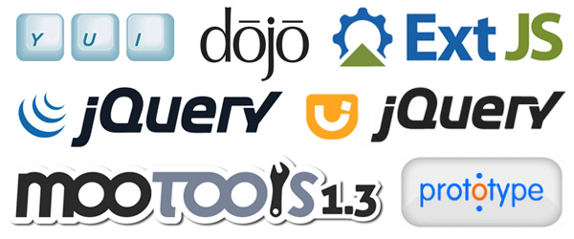

Figura 4 Algunas librerías *Javascript* de uso común

Estas librerías también buscan explotar el lado del cliente en las aplicaciones y minimizar las interacciones con el lado servidor, para que de esta forma se obtenga un mejor rendimiento. A la par de permitir a los desarrolladores implementar aplicaciones a un alto nivel de abstracción, las librerías ofrecen una gran variedad de *widgets* interactivos que son de uso común en las aplicaciones web.

Los *widgets* para las RIAs representan elementos enriquecidos para la interfaz de usuario, que tienen como objetivo ofrecer una mayor interactividad, dada sus características dinámicas y un comportamiento general, similar a los patrones de comportamiento. Los widgets son microprogramas que cumplen una función predeterminada y que a la vez sus propiedades pueden ser modificadas para expresar comportamientos personalizados por el usuario. Una vez modificada las propiedades del widget, éste es introducido dentro de la aplicación para cumplir una función en particular.

**2.4.1 Widgets más utilizados**

En estudios llevados a cabo en 2009[5] y 2010[6] , se presenta un análisis de los *widgets* más utilizados por las aplicaciones web. En la figura 5 se presentan de manera sumarizada tales *widgets*. De todos los *widgets* identificados, suena interesante determinar cuáles son los más utilizados hoy en día, por lo que se ha realizado un análisis de portales web populares (Facebook, Gmail, Youtube y Amazon) para determinar que *widgets* son comunes en estos sitios. El análisis determinó que los cuatro portales utilizan los siguientes *widgets*;

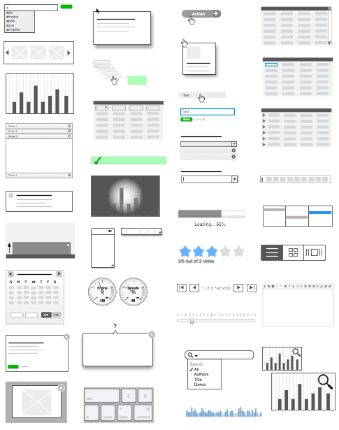***Accordion:*** Muestra paneles de contenido plegable para presentar la información en una cantidad limitada de espacio.

***Tabs:*** Ofrece una sola área de contenido con múltiples paneles, cada uno asociado con una cabecera en una lista.

***Autocomplete:*** Permite a los usuarios a seleccionar y encontrar rápidamente de una lista previamente poblada de valores a medida que se escribe, mejorando la búsqueda y el filtrado.

***Tooltip:*** Ofrece mensajes personalizados de sugerencia sobre los elementos de interfaz, reemplazando los mensajes nativos.

Figura 5 Elementos de interfaz de usuario enriquecidos (*widgets*) más utilizados.

***Datepicker:*** Permite seleccione una fecha de un calendario emergente o *inline*.

***Live validation:*** Ofrece validaciones en vivo de los campos en los formularios.

**2.4.2 Las librerías *Javascript* *jQuery*UI[7] y *jQuery Validation Plugin*[8]**

Estudios de mercado recientes han presentado a *jQuery*[9] como la librería *Javascript* más utilizada a nivel global[10]. *jQuery* es de uso abierto y ha tenido un crecimiento notable en términos de evolución hasta hoy en día desde su aparición en el año 2005. Esta librería a la par de presentar una manera robusta y confiable para desarrollar código *Javascript*, en su versión *jQueryUI* se encuentran numerosos *widgets* interactivos idóneos para las diversas interfaces de usuario, como para aplicaciones web y móviles.

De todas características citadas en la sección anterior, solamente el *Live validation* no es soportado por *jQueryUI* de manera nativa. Sin embargo con *jQuery Validation Plugin*, que es una extensión basada en *jQuery*, es factible llevar a cabo validaciones enriquecidas sobre los campos de un formulario de una manera bastante intuitiva.

Con *jQueryUI* y *JQuery Validation Plugin*, es posible dar cobertura a todos los widgets que serán tenidos en cuenta en este trabajo de fin de carrera.



**2.5 Síntesis del Capítulo**

En este capítulo se han visto las diversas características que ofrecen las RIAs, como así también los enfoques tecnológicos para explotar el lado del cliente en este tipo de aplicaciones. Estos enfoques son: las implementaciones basadas en librerías *Javascript,* las basadas en la instalación de *plug-ins* o las que se enfocan en ambientes en tiempo de ejecución. La primera de ellas es la más utilizada en la comunidad web, debido a que la aplicación web se implementa por medio de un compendio de estándares abiertos trabajando conjuntamente como lo son HTML y CSS *(para la representación de los elementos y el posicionamiento)*, *Javascript (para la lógica de la aplicación en el lado cliente)* y *XML* o JSON*(para la comunicación entre el cliente y el servidor)*.

Son varias las librerías *Javascript* existentes en la actualidad[11]. Algunas de ellas permiten la representación de ciertos elementos de interfaz interactivos (*widgets*) que son comunes en las interfaces enriquecidas actuales y a la vez ofrecen la posibilidad de agregar cierta lógica en el lado cliente, como validaciones locales de campos de entrada en los formularios. Según el análisis llevado a cabo a principales portales web, dentro de los *widgets* más utilizados se ven a los *tooltips*, *tabs, accordion, datepicker y autocomplete,* como así también diversas validaciones locales en los campos de entrada como validaciones de tipo numérico, email, password etc. *jQuery* a la par de ser la librería *Javascript* más popular actualmente, ofrece en sus versiones *jQueryUI* y *JQuery Validation Plugin,* cobertura a todas estas características enriquecidas.

1. Wikipedia- *Rich internet applications*: <http://en.wikipedia.org/wiki/Rich_Internet_application> 2015
2. **Oracle:** <http://www.oracle.com/technetwork/java/javase/javawebstart/index.html> 2015
3. **Adobe AIR:** <http://www.adobe.com/products/air.html> 2015
4. Describe un estilo de comunicación sobre Internet donde la petición de una transacción se origina en el servidor.
5. **Designing Web Interfaces:** <http://designingwebinterfaces.com/essential_controls> 2009
6. **UX BOOTH:** <http://www.uxbooth.com/articles/essential-controls-for-web-applications/> 2010
7. **jQuery user interface:** <http://jqueryui.com/> 2015
8. **jQuery Validation Plugin:** <http://jqueryvalidation.org/> 2015
9. **jQuery:** <http://jquery.com/> 2015
10. **Usage of JavaScript libraries for websites** <http://w3techs.com/technologies/overview/javascript_library/all> 2015
11. **List of Ajax frameworks:** <http://en.wikipedia.org/wiki/List_of_Ajax_frameworks> 2015